Js基础
1 document.write() 可用于直接向 HTML 输出流写内容。简单的说就是直接在网页中输出内容。
2 alert(字符串或变量);
看下面的代码:
<script type="text/javascript">
var mynum = 30;
alert("hello!");
alert(mynum);
</script>
注:alert弹出消息对话框(包含一个确定按钮)。
3 语法:
confirm(str);
参数说明:
str：在消息对话框中要显示的文本返回值: Boolean值
返回值:
当用户点击"确定"按钮时，返回true
当用户点击"取消"按钮时，返回false
注: 通过返回值可以判断用户点击了什么按钮

4 提问（prompt 消息对话框）
prompt弹出消息对话框,通常用于询问一些需要与用户交互的信息。弹出消息对话框（包含一个确定按钮、取消按钮与一个文本输入框）。
语法:
prompt(str1, str2);
参数说明：
str1: 要显示在消息对话框中的文本，不可修改
str2：文本框中的内容，可以修改
返回值:
1. 点击确定按钮，文本框中的内容将作为函数返回值
2. 点击取消按钮，将返回null
看看下面代码:
var myname=prompt("请输入你的姓名:");
if(myname!=null)
{ alert("你好"+myname); }
else
{ alert("你好 my friend."); }
5 open() 方法可以查找一个已经存在或者新建的浏览器窗口。
语法：
window.open([URL], [窗口名称], [参数字符串])
参数说明:
URL：可选参数，在窗口中要显示网页的网址或路径。如果省略这个参数，或者它的值是空字符串，那么窗口就不显示任何文档。窗口名称：可选参数，被打开窗口的名称。
1.该名称由字母、数字和下划线字符组成。
2."_top"、"_blank"、"_selft"具有特殊意义的名称。
_blank：在新窗口显示目标网页
_self：在当前窗口显示目标网页
_top：框架网页中在上部窗口中显示目标网页
3.相同 name 的窗口只能创建一个，要想创建多个窗口则 name 不能相同。
4.name 不能包含有空格。参数字符串：可选参数，设置窗口参数，各参数用逗号隔开。
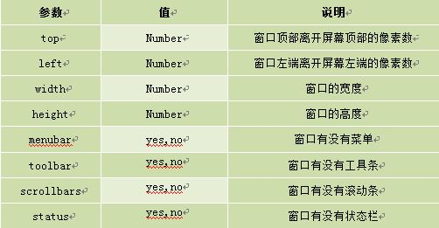

6 关闭窗口（window.close）
close()关闭窗口
用法：
window.close(); //关闭本窗口
或
<窗口对象>.close(); //关闭指定的窗
7 文档对象模型DOM（Document Object Model）定义访问和处理HTML文档的标准方法。DOM 将HTML文档呈现为带有元素、属性和文本的树结构（节点树）。
8 document.getElementById(“id”)
注:获取的元素是一个对象，如想对元素进行操作，我们要通过它的属性或方法。
9 innerHTML 属性用于获取或替换 HTML 元素的内容。
语法:
Object.innerHTML
注意:
1.Object是获取的元素对象，如通过document.getElementById("ID")获取的元素。
2.注意书写，innerHTML区分大小写。
var mychar=document.getElementById("con") ;
document.write("原标题:"+mychar.innerHTML+"<br>"); //输出原h2标签内容
mychar.innerHTML="Hello world!";
document.write("修改后的标题:"+mychar.innerHTML);

10 改变 HTML 样式
HTML DOM 允许 JavaScript 改变 HTML 元素的样式。如何改变 HTML 元素的样式呢？
语法:
Object.style.property=new style;
注意:Object是获取的元素对象，如通过document.getElementById("id")获取的元素。
11 Object.style.display = value
value取值:
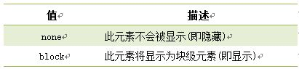
12 className 属性设置或返回元素的class 属性。
语法：
object.className = classname
作用:
1.获取元素的class 属性
2. 为网页内的某个元素指定一个css样式来更改该元素的外观
13 创建数组语法：
var myarray=new Array();
一维数组的表示: myarray[ ]
二维数组，我们看成一组盒子，不过每个盒子里还可以放多个盒子。
二维数组的表示: myarray[ ][ ]

14 事件
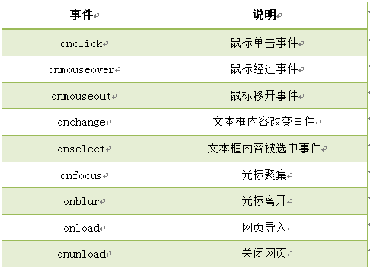
15 JavaScript 中的所有事物都是对象，如:字符串、数值、数组、函数等，每个对象带有属性和方法。
对象的属性：反映该对象某些特定的性质的，如：字符串的长度、图像的长宽等；
对象的方法：能够在对象上执行的动作。例如，表单的“提交”(Submit)，时间的“获取”(getYear)等；
JavaScript 提供多个内建对象，比如 String、Date、Array 等等，使用对象前先定义，如下使用数组对象：
var objectName =new Array();//使用new关键字定义对象或者
var objectName =[];

16 Date 日期对象
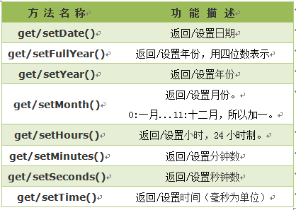
17 getDay() 返回星期 get/setTime() 返回/设置时间，单位毫秒数，计算从 1970 年 1 月 1 日零时到日期对象所指的日期的毫秒数。
18 charAt() 方法可返回指定位置的字符。返回的字符是长度为 1 的字符串。
语法:stringObject.charAt(index)
indexOf() 方法可返回某个指定的字符串值在字符串中首次出现的位置。
语法stringObject.indexOf(substring, startpos)
19 plit() 方法将字符串分割为字符串数组，并返回此数组。
语法：stringObject.split(separator,limit)
20 substring() 方法用于提取字符串中介于两个指定下标之间的字符。
语法:stringObject.substring(starPos,stopPos)
参数说明:
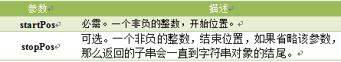
21 substr() 方法从字符串中提取从 startPos位置开始的指定数目的字符串。
语法:stringObject.substr(startPos,length)
22 Math对象
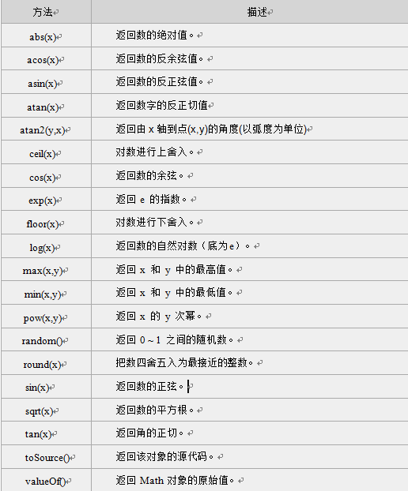
23 数组对象是一个对象的集合，里边的对象可以是不同类型的。数组的每一个成员对象都有一个“下标”，用来表示它在数组中的位置，是从零开始的
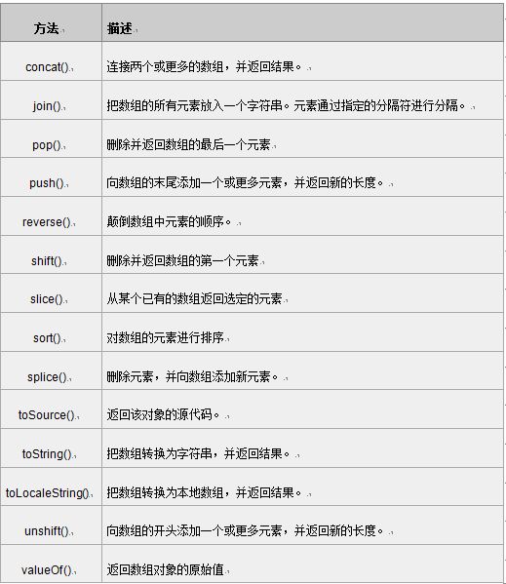
slice() 方法可从已有的数组中返回选定的元素。
语法arrayObject.slice(start,end)
24 window对象是BOM的核心，window对象指当前的浏览器窗口
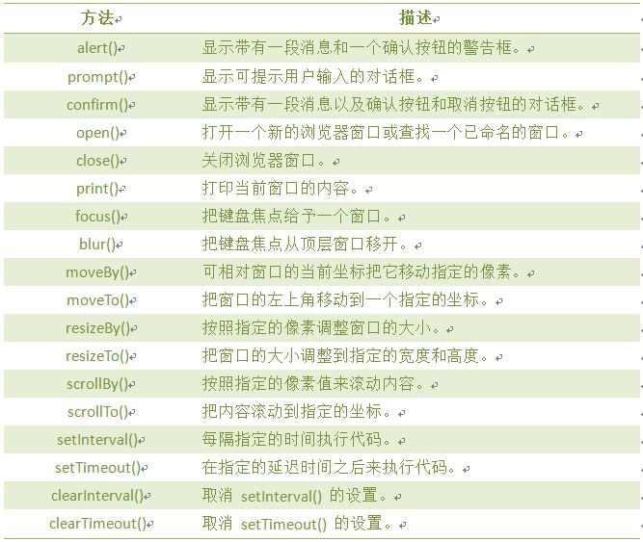

25 计时器
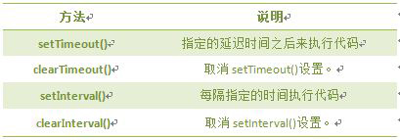

26 History 对象
window.history.[属性|方法]
Length 返回浏览历史列表中的URL数量
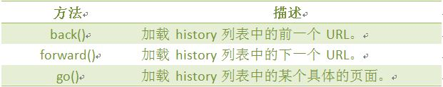
27 go()方法，根据当前所处的页面，加载 history 列表中的某个具体的页面
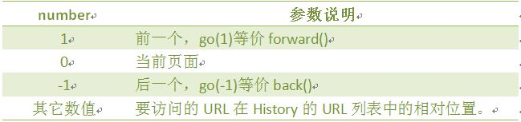
28 location用于获取或设置窗体的URL，并且可以用于解析URL。
语法:
location.[属性|方法]
location对象属性图示:
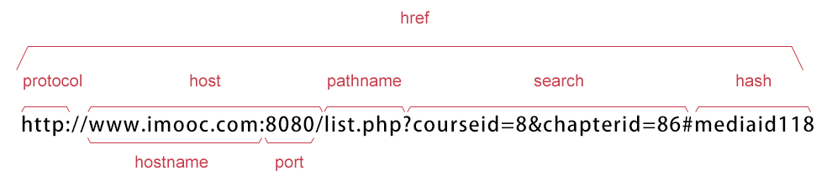
location 对象属性：
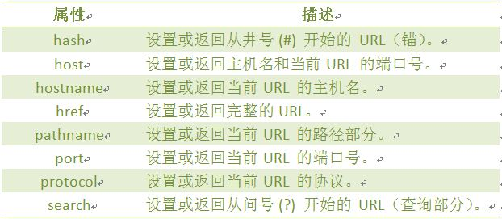
location 对象方法:
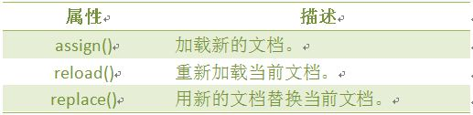
29 Navigator 对象包含有关浏览器的信息，通常用于检测浏览器与操作系统的版本。
对象属性:
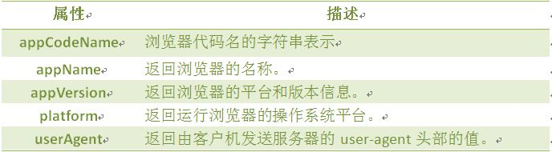
使用userAgent判断使用的是什么浏览器
30 creen对象用于获取用户的屏幕信息。
语法：window.screen.属性
对象属性:
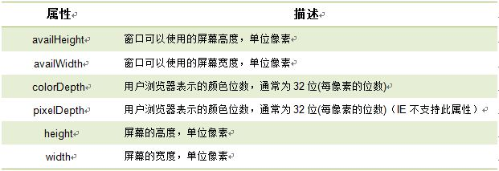
31 HTML文档可以说由节点构成的集合，DOM节点有:
1. 元素节点：上图中<html>、<body>、<p>等都是元素节点，即标签。
2. 文本节点:向用户展示的内容，如<li>...</li>中的JavaScript、DOM、CSS等文本。
3. 属性节点:元素属性，如<a>标签的链接属性href="http://www.imooc.com"。
节点属性:
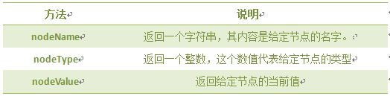
遍历节点树:
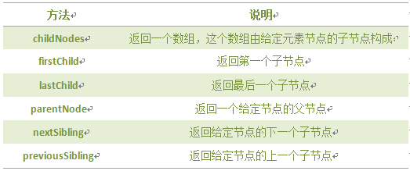
以上图ul为例，它的父级节点body,它的子节点3个li,它的兄弟结点h2、P。
DOM操作:
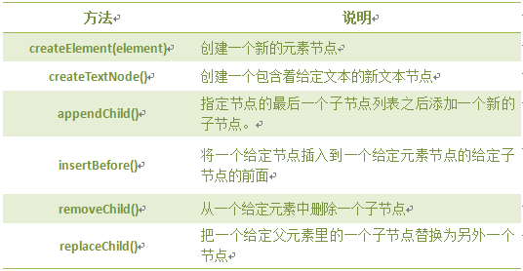
注意:前两个是document方法。
32 语法：document.getElementsByName(name)
与getElementById() 方法不同的是，通过元素的 name 属性查询元素，而不是通过 id 属性。
注意:
1. 因为文档中的 name 属性可能不唯一，所有 getElementsByName() 方法返回的是元素的数组，而不是一个元素。
2. 和数组类似也有length属性，可以和访问数组一样的方法来访问，从0开始。
33 返回带有指定标签名的节点对象的集合。返回元素的顺序是它们在文档中的顺序。
语法:getElementsByTagName(Tagname)
说明:1. Tagname是标签的名称，如p、a、img等标签名。
2. 和数组类似也有length属性，可以和访问数组一样的方法来访问，所以从0开始
34 1. ID 是一个人的身份证号码，是唯一的。所以通过getElementById获取的是指定的一个人。
2. Name 是他的名字，可以重复。所以通过getElementsByName获取名字相同的人集合。
3. TagName可看似某类，getElementsByTagName获取相同类的人集合。如获取小孩这类人，getElementsByTagName("小孩")。
把上面的例子转换到HTML中，如下:
<input type="checkbox" name="hobby" id="hobby1"> 音乐
input标签就像人的类别。
name属性就像人的姓名。
id属性就像人的身份证。
方法总结如下:
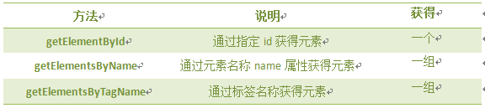
35 通过元素节点的属性名称获取属性的值。
语法：elementNode.getAttribute(name)
说明:
1. elementNode：使用getElementById()、getElementsByTagName()等方法，获取到的元素节点。
2. name：要想查询的元素节点的属性名字
看看下面的代码，获取h1标签的属性值：
36 setAttribute() 方法增加一个指定名称和值的新属性，或者把一个现有的属性设定为指定的值。
语法：elementNode.setAttribute(name,value)
说明：
1.name: 要设置的属性名。
2.value: 要设置的属性值。
注意：
1.把指定的属性设置为指定的值。如果不存在具有指定名称的属性，该方法将创建一个新属性。
2.类似于getAttribute()方法，setAttribute()方法只能通过元素节点对象调用的函数。
37 在文档对象模型 (DOM) 中，每个节点都是一个对象。DOM 节点有三个重要的属性 ：
1. nodeName : 节点的名称
2. nodeValue ：节点的值
3. nodeType ：节点的类型
一、nodeName 属性: 节点的名称，是只读的。
1. 元素节点的 nodeName 与标签名相同
2. 属性节点的 nodeName 是属性的名称
3. 文本节点的 nodeName 永远是 #text
4. 文档节点的 nodeName 永远是 #document
二、nodeValue 属性：节点的值
1. 元素节点的 nodeValue 是 undefined 或 null
2. 文本节点的 nodeValue 是文本自身
3. 属性节点的 nodeValue 是属性的值
三、nodeType 属性: 节点的类型，是只读的。以下常用的几种结点类型:
元素类型 节点类型
元素 1
属性 2
文本 3
注释 8
文档 9
38 elementNode.childNodes
注意：如果选定的节点没有子节点，则该属性返回不包含节点的 NodeList。
node.firstChild说明：与elementNode.childNodes[0]是同样的效果。
lastChild 属性返回‘childNodes’数组的最后一个子节点。如果选定的节点没有子节点，则该属性返回 NULL。
语法：node.lastChild说明：与elementNode.childNodes[elementNode.childNodes.length-1]是同样的效果。
39 elementNode.parentNode
注意:父节点只能有一个。
nodeObject.nextSibling
说明：如果无此节点，则该属性返回 null。
2. previousSibling 属性可返回某个节点之前紧跟的节点（处于同一树层级中）。
语法：nodeObject.previousSibling 说明：如果无此节点，则该属性返回 null。
注意: 两个属性获取的是节点。Internet Explorer 会忽略节点间生成的空白文本节点（例如，换行符号），而其它浏览器不会忽略。
40 在指定节点的最后一个子节点列表之后添加一个新的子节点。
语法:appendChild(newnode)
insertBefore() 方法可在已有的子节点前插入一个新的子节点。
语法:
insertBefore(newnode,node);
参数:
newnode: 要插入的新节点。
node: 指定此节点前插入节点。
41 removeChild() 方法从子节点列表中删除某个节点。如删除成功，此方法可返回被删除的节点，如失败，则返回 NULL。
语法:nodeObject.removeChild(node)
replaceChild 实现子节点(对象)的替换。返回被替换对象的引用。
语法：
node.replaceChild (newnode,oldnew )
42 createElement()方法可创建元素节点。此方法可返回一个 Element 对象。
语法：document.createElement(tagName)
参数:tagName：字符串值，这个字符串用来指明创建元素的类型。
注意：要与appendChild() 或 insertBefore()方法联合使用，将元素显示在页面中。
43 createTextNode() 方法创建新的文本节点，返回新创建的 Text 节点。
语法：document.createTextNode(data)
44 获得浏览器窗口的尺寸（浏览器的视口，不包括工具栏和滚动条）的方法:
一、对于IE9+、Chrome、Firefox、Opera 以及 Safari：
• window.innerHeight - 浏览器窗口的内部高度
• window.innerWidth - 浏览器窗口的内部宽度
二、对于 Internet Explorer 8、7、6、5：
• document.documentElement.clientHeight表示HTML文档所在窗口的当前高度。
• document.documentElement.clientWidth表示HTML文档所在窗口的当前宽度。
或者
Document对象的body属性对应HTML文档的<body>标签
• document.body.clientHeight
• document.body.clientWidth
在不同浏览器都实用的 JavaScript 方案：
var w= document.documentElement.clientWidth
|| document.body.clientWidth;
var h= document.documentElement.clientHeight
|| document.body.clientHeight;
45 scrollHeight和scrollWidth，获取网页内容高度和宽度。
一、针对IE、Opera:
scrollHeight 是网页内容实际高度，可以小于 clientHeight。
二、针对NS、FF:
scrollHeight 是网页内容高度，不过最小值是 clientHeight。也就是说网页内容实际高度小于 clientHeight 时，scrollHeight 返回 clientHeight 。
三、浏览器兼容性
var w=document.documentElement.scrollWidth
|| document.body.scrollWidth;
var h=document.documentElement.scrollHeight
|| document.body.scrollHeight;
46 offsetHeight和offsetWidth，获取网页内容高度和宽度(包括滚动条等边线，会随窗口的显示大小改变)。
一、值
offsetHeight = clientHeight + 滚动条 + 边框。
二、浏览器兼容性
var w= document.documentElement.offsetWidth
|| document.body.offsetWidth;
var h= document.documentElement.offsetHeight
|| document.body.offsetHeight;
47 <!DOCTYPE HTML>
<head>
<meta http-equiv="Content-Type" content="text/html; charset=utf-8">
<script type="text/javascript">
function req(){
var div = document.getElementById("div1");
document.getElementById("li1").innerHTML = (div.offsetTop)+"px";//div1距离屏幕顶部的距离
document.getElementById("li2").innerHTML = (div.offsetLeft)+"px";//div1距离屏幕左部的距离
document.getElementById("li3").innerHTML = (div.scrollTop)+"px";//div1纵向滚动条滚动的距离
document.getElementById("li4").innerHTML = (div.scrollLeft)+"px";//div1横向滚动条滚动的距离
}
</script>
</head>
<body style="border:10px solid #ccc;padding:0px 0px;margin:5px 10px">
<div style="width:60%;border-right:1px dashed red;float:left;">
<div style="float:left;">
<div id="div1" style="border:5px red solid;height:300px;width:200px;overflow:auto">
<div style="height:500px;width:400px">请调整横竖滚动条后，点击按钮后查看offsetTop、offsetLeft、scrollTop、scrollLeft值。</div>
</div>
<input type="button" value="点击我!" onclick="req()" style="border: 1px solid purple;height: 25px;"/>
</div>
</div>
<div style="width:30%;float:left;">
<ul style="list-style-type: none; line-height:30px;">结果：
<li>offsetTop : <span id="li1"></span></li>
<li>offsetLeft : <span id="li2"></span></li>
<li> scrollTop : <span id="li3"></span></li>
<li>scrollLeft : <span id="li4"></span></li>
</ul>
</div>
<div style="clear:both;"></div>
</body>
</html>
48 简单时间显示
（1）window.onload = function(){
showTime();
}
function showTime(){
var now=new Date();
var year= now.getFullYear();
var month= now.getMonth()+1;
var day = now.getDay();
var h = now.getHours();
var m = now.getMinutes();
var s = now.getSeconds();
m=m<10?"0"+m:m;
s=s<10?"0"+s:s;
var weekday='星期'+'日一二三四五六'.charAt(day);
document.getElementById("show").innerHTML=""+year+"年"+month+"月"+day+"日 "+ weekday +h+":"+m+":"+s;
t=setTimeout('showTime()',500);
}
（2）<!DOCTYPE HTML>
<html>
<head>
<meta http-equiv="Content-Type" content="text/html; charset=gb2312" />
<title>当前系统时间</title>
<link rel="stylesheet" href="style.css" />
<script language="javascript" type="text/javascript">
window.onload = function(){
showTime();
}
function checkTime(i){ //补位处理
if(i<10){
i='0'+i;
}
return i;
}
function showTime(){
var now=new Date();
var year= now.getFullyear();
var month= now.getMonth()+1;
var day= now.getDay();
var h= now.getHours();
var m= now.getMinutes();
var s= now.getSeconds();
m=checkTime(m)
s=checkTime(s)
var weekday=new Array(7)
weekday[0]="星期日"
weekday[1]="星期一"
weekday[2]="星期二"
weekday[3]="星期三"
weekday[4]="星期四"
weekday[5]="星期五"
weekday[6]="星期六"
document.getElementById("show").innerHTML=""+year+"年"+month+"月"+day+"日 "+ ? +h+":"+m+":"+s;
t=setTimeout('showTime()',500)
}
</script>
</head>
<body>
<div class="content1">
<div id="show">显示时间的位置</div>
</div>
</body>
</html>

//倒计时设计
<!DOCTYPE HTML>
<html>
<head>
<meta http-equiv="Content-Type" content="text/html; charset=utf-8" />
<title>研究生考试时间</title>
<link rel="stylesheet" href="style.css" />
</head>
<script language="javascript" type="text/javascript">
window.onload = function(){
var timedate= new Date("2016/5/20"); //自定义结束时间
var now = new Date(); //获取当前时间
var date = timedate.getTime() - now.getTime(); //得出的为毫秒
var time = Math.ceil(date/(1000*60*60*24)); //1000 * 60 * 60 * 24一天的秒数
if(time > 0 ){
document.getElementById('timeShow').innerHTML = time;
}
}
</script>
</head>
<body>
<div class="content2">
<div class="txtshow">距离设置时间还有<span id="timeShow"></span>天</div>
</div>
</body>
</html>

